

《软件工程》
实验报告六

班 级： | 计163
学 号： | 10161785
姓 名： | 林宇翩
指导教师： | 阮彤

信息科学与工程学院
2019年 4月

实验六 禅道(项目管理软件)
- 禅道简介
作为优秀的国产开源项目管理软件，禅道集产品管理、项目管理、质量管理、文档管理、组织管理和事务管理于一体，完整覆盖了研发项目管理的核心流程。禅道的设计理念在于提供一体化的解决方案，下面的流程图完整呈现了项目管理的全过程。
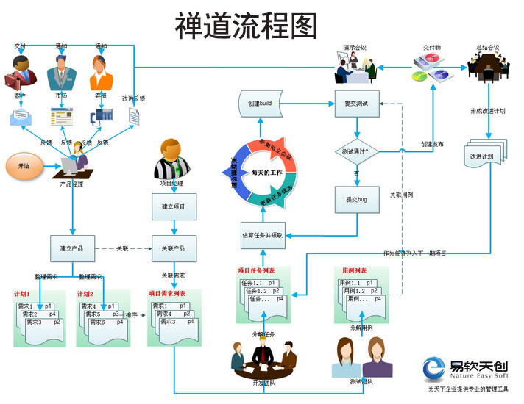

二、安装并启动访问禅道
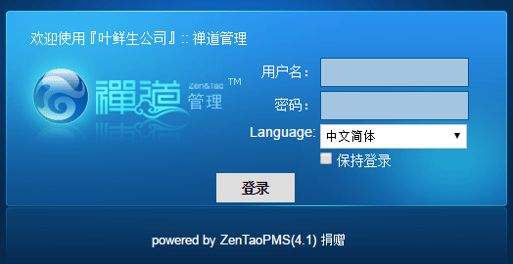

- 禅道的帐号密码登录
初始帐号：admin
初始密码：123456
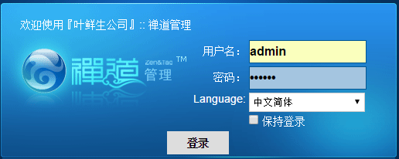

四、公司组织管理
4.1部门管理
进入“组织”->“部门”设置团队中涉及到的相关部门，如下图：
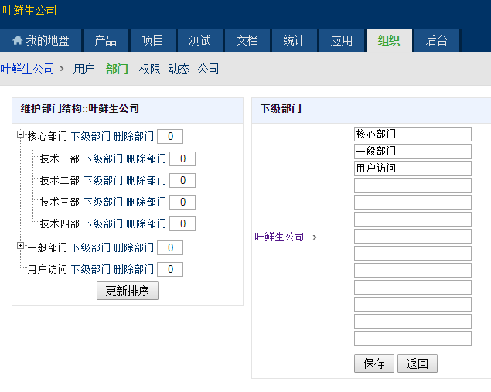

4.2添加组织成员：
“组织”->“成员”：填写成员信息以及其所属部门
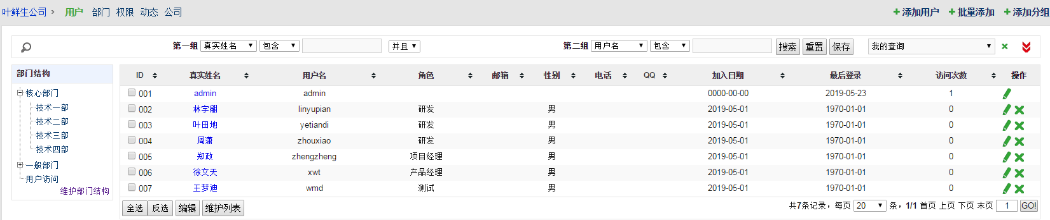
4.3设置权限
在“组织”->“权限”里面可以设置不同身份的人的权限
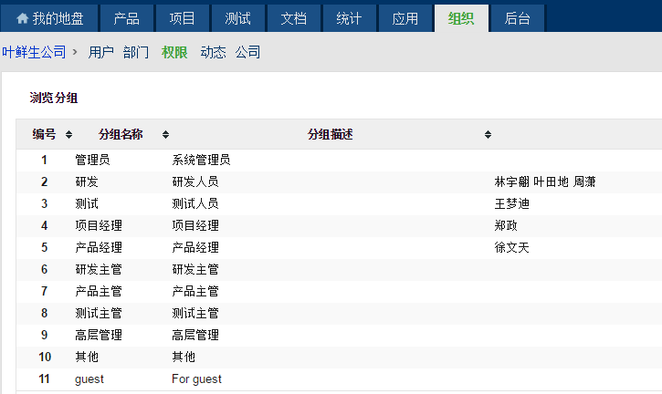
4.4查看动态：
“组织”->“动态”查看每个人都进行了那些操作：
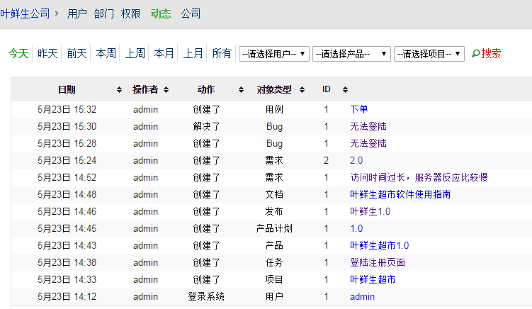
4.5编辑公司的详细信息
“组织”->“公司”
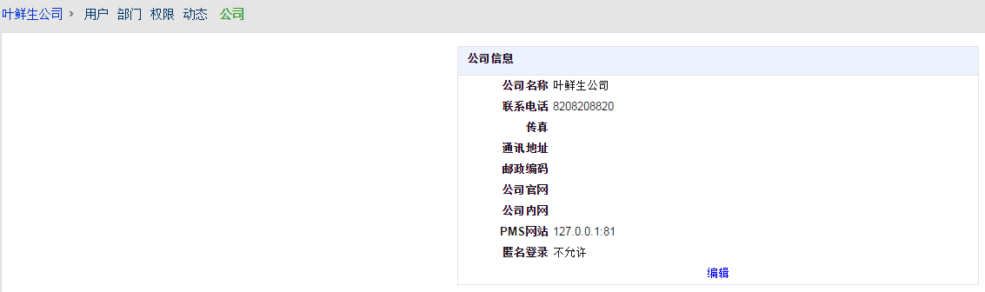

五、创建项目
5.1填写项目信息，创建一个新项目
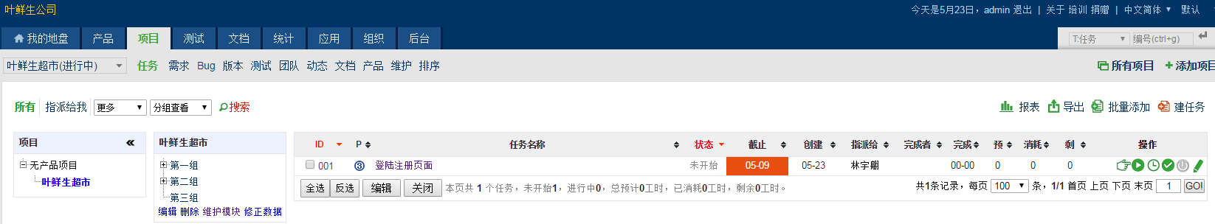

对新项目进行模块维护，如下图：
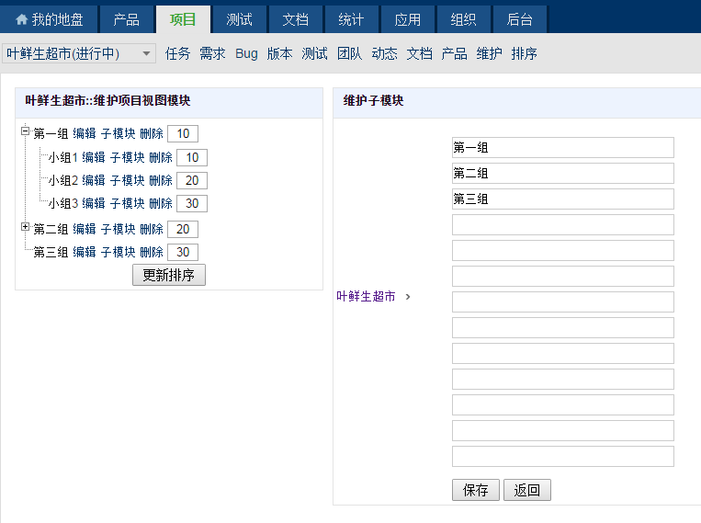

5.2添加项目成员：
“项目”->“团队”，点击“团队管理”，可以将之前添加在组织中的成员添加到项目中去
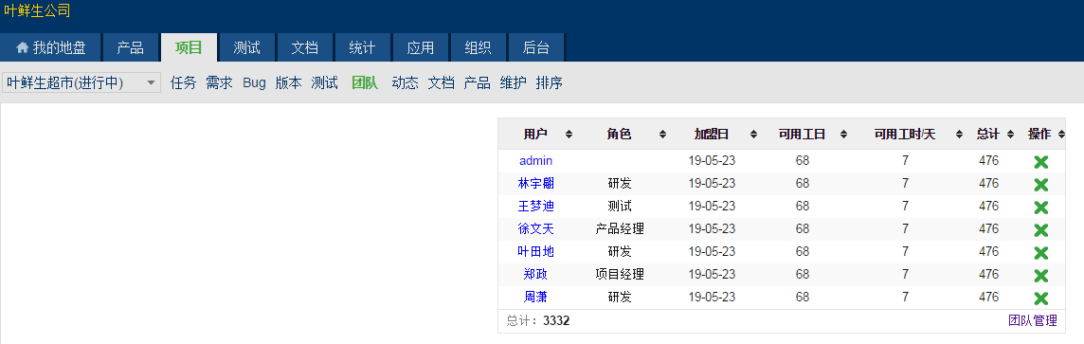
5.3添加任务
“项目”->“任务”：在此为指定人增加任务，设置任务详情
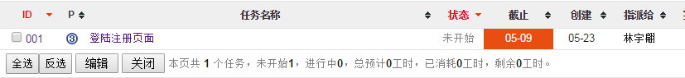
5.4发布产品
“产品”->“添加产品”，设置产品信息：
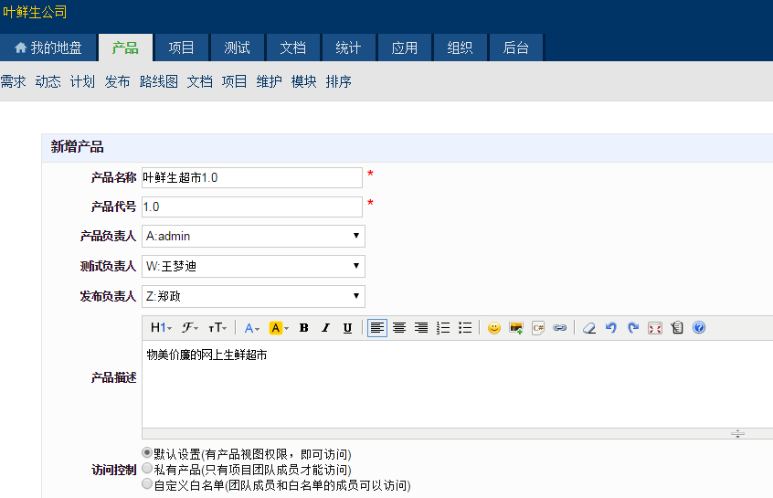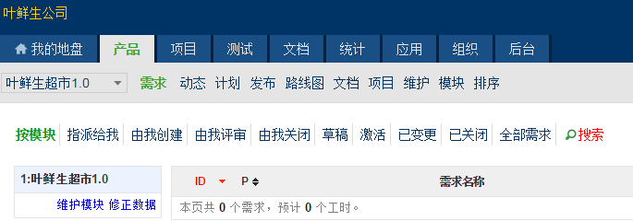
5.5创建产品计划：
“产品”->“计划”->“创建计划”:
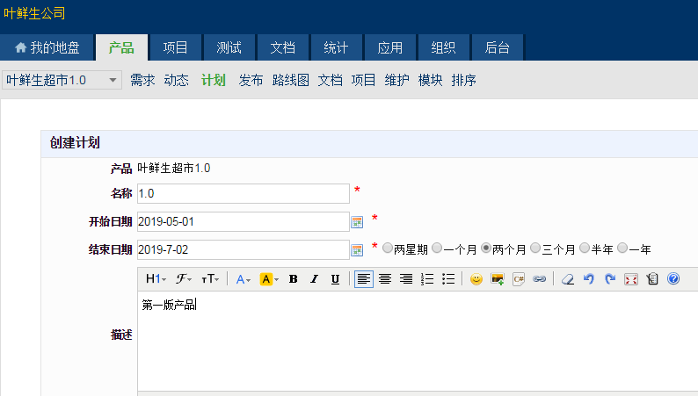
5.6创建产品发布
“产品”->“发布”->“创建发布”:
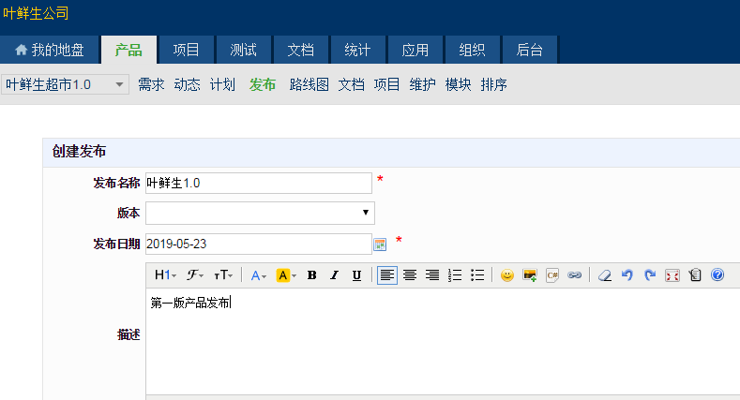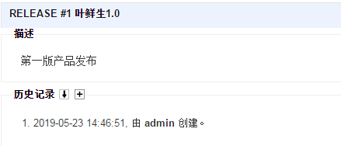
创建产品文档
“产品”->“文档”->“创建文档”：
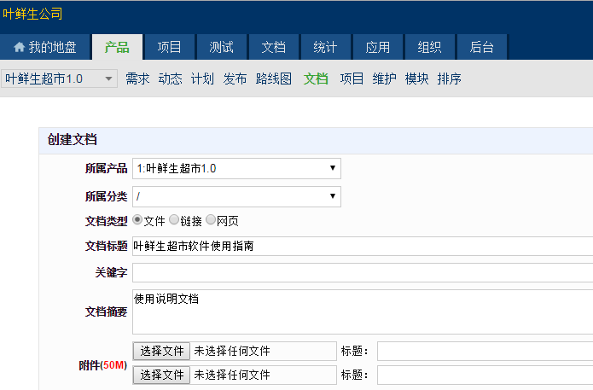
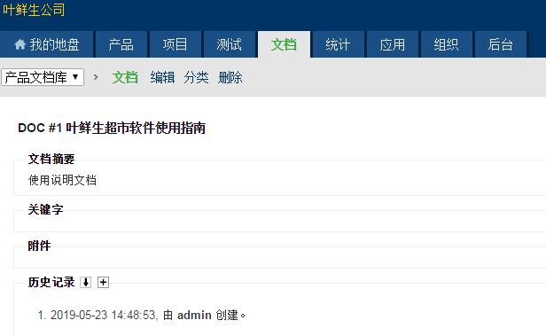
查看产品路线图：“产品”->“路线图”

查看产品动态：“产品”->“动态”
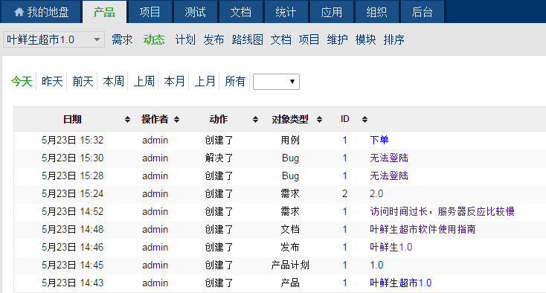
5.7针对产品提出需求
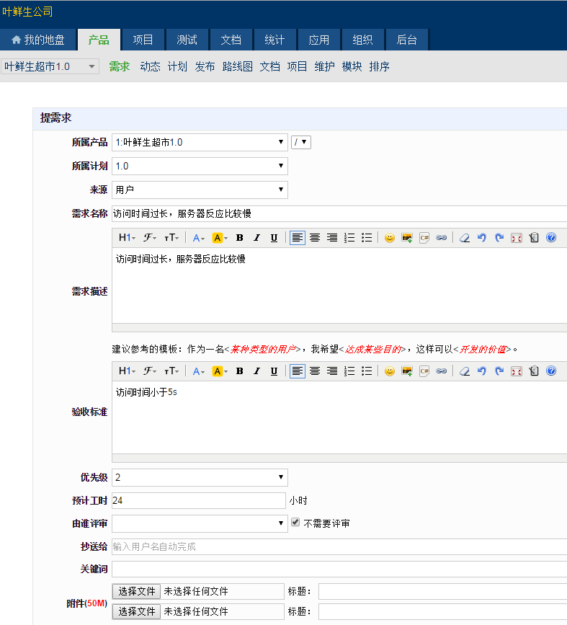
创建成功后可以查看新建的需求，并且可以进行管理，有变更、编辑、关闭等修改选项：
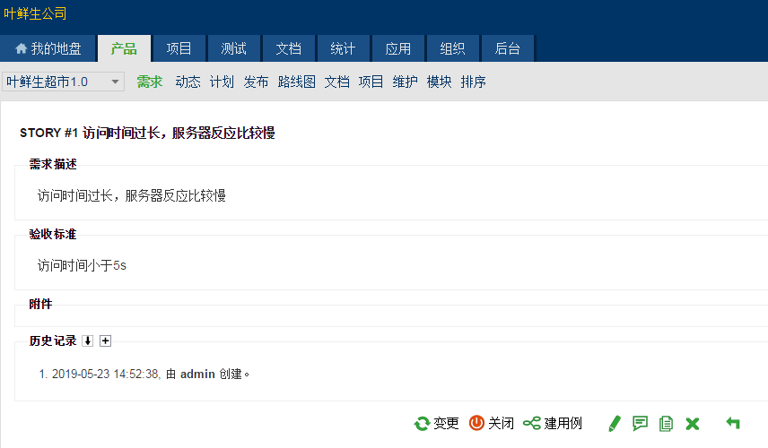

六.测试
6.1提Bug
“测试”->“Bug”，填写Bug详细信息及修改意见：
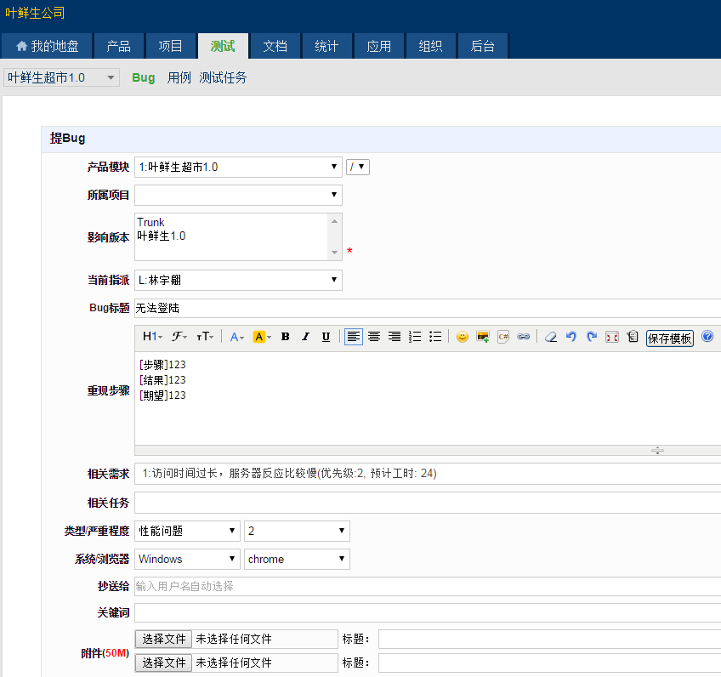
可以对Bug进行增删改查：
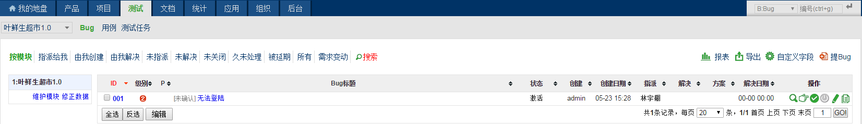
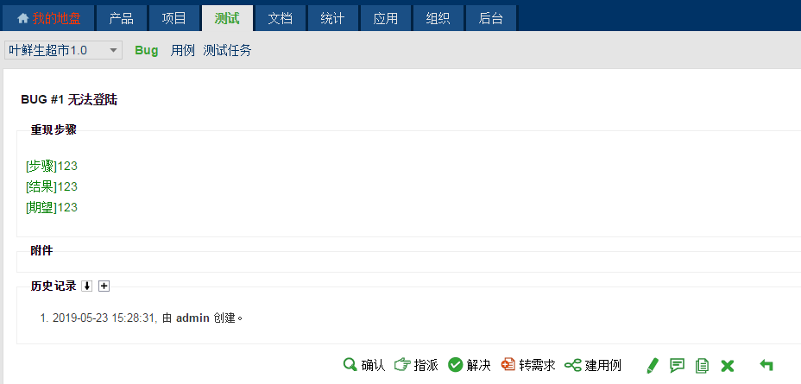
Bug解决：
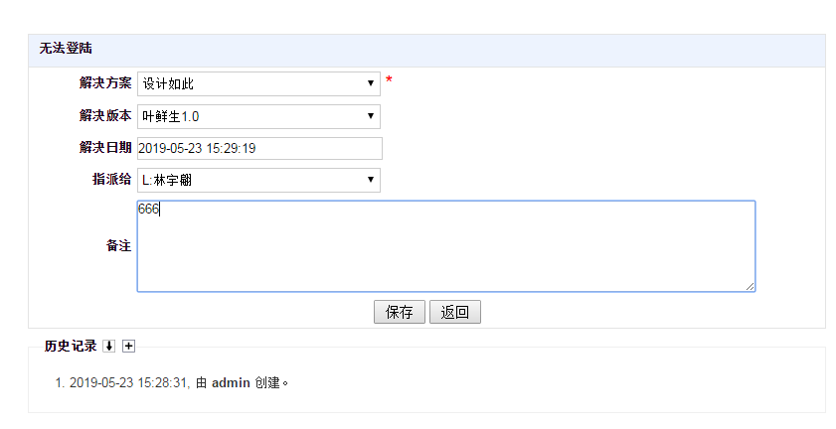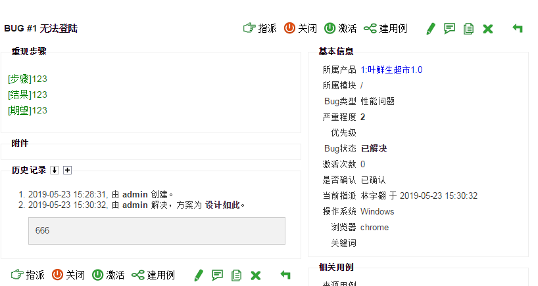
6.2用例
“测试”->“用例”，填写用例详细信息：
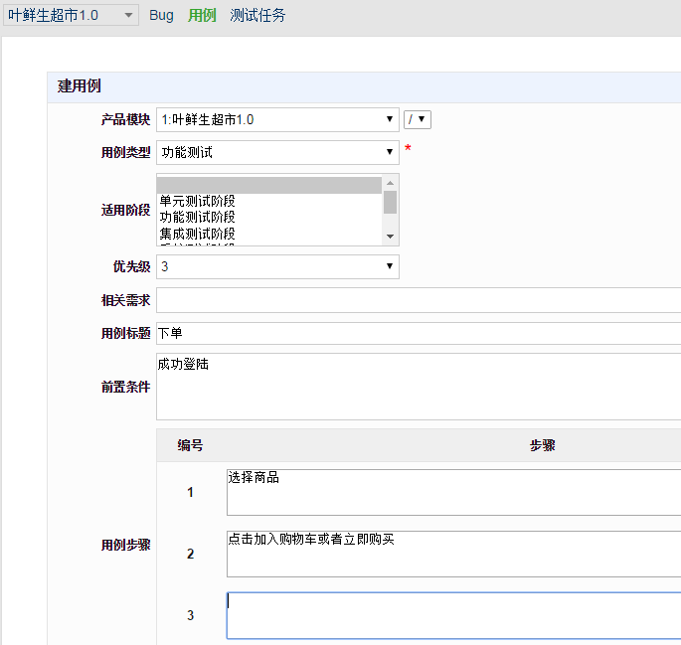
查看已有用例：
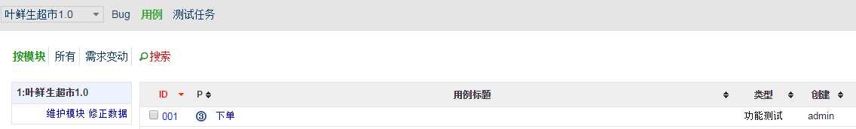

七、统计
包括“产品”、“项目”、“测试”、“组织”相关的统计信息：
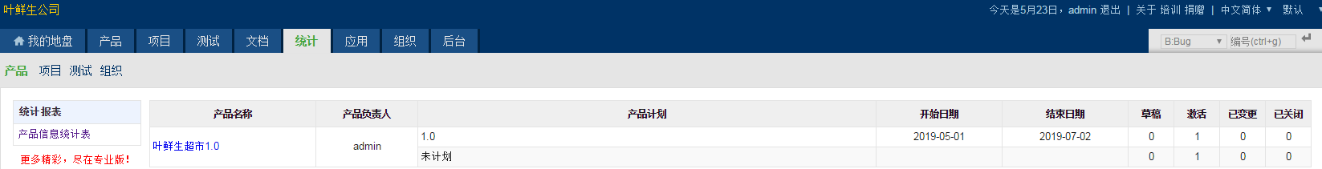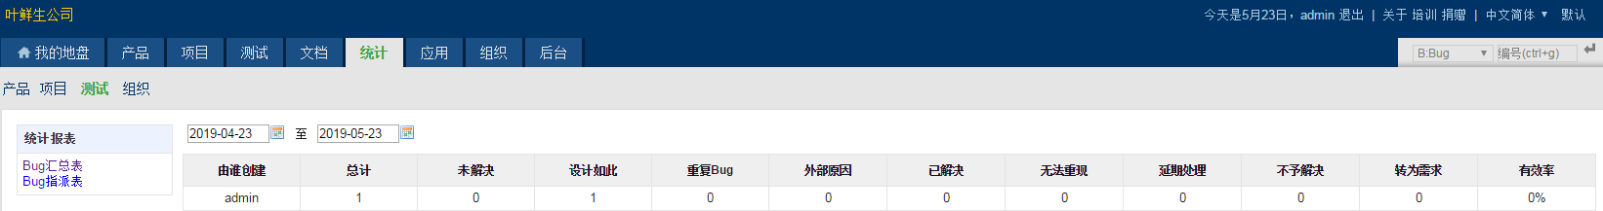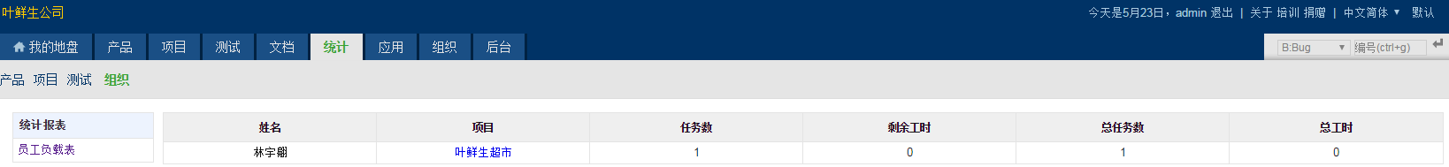
八、后台
首页、插件、自定义、发信、导入、计划任务、备份、二次开发、回收站等功能。
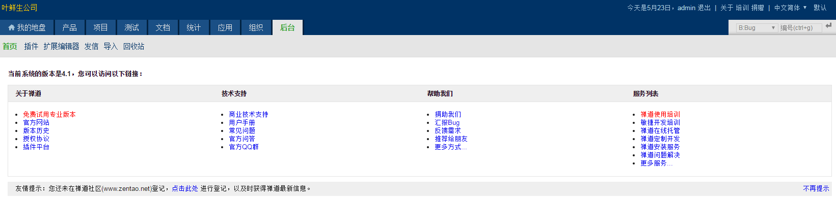

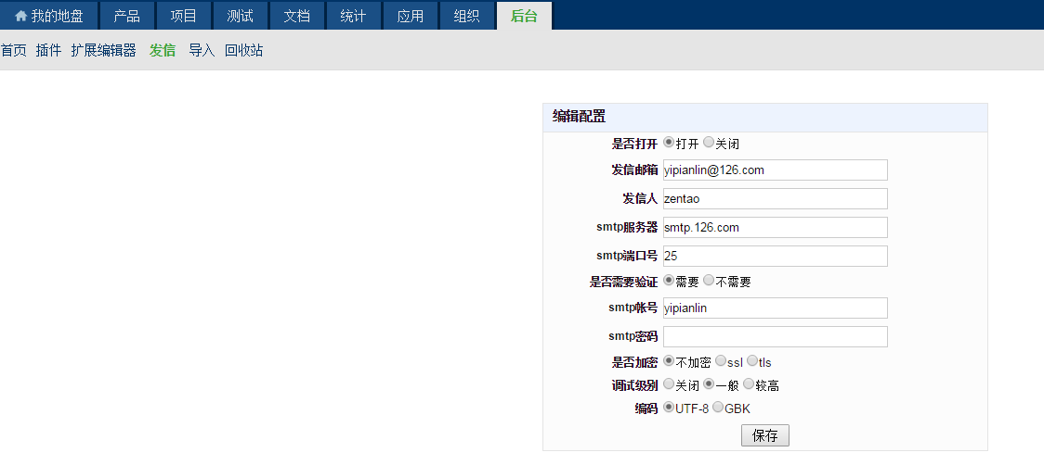

九、收获和体会
通过本次实验，我基本掌握了禅道的使用方法，对于项目管理有了进一步的体会，对于项目的整体脉络和各方面内容有了宏观的概念，也掌握了对于各个模块的具体操作流程。

